Memoria virtuale
Si passa all'allocazione non contigua della memoria fisica;
- spazio di indirizzamento virtuale diviso in pagine;
(hanno un loro spazio, da uno 0 ad un massimo [che varia in un range da (2^32) -1, cioe circa 4GB,nei sistemi a 32bit])
- spazio della memoria fisica diviso in frame;
- dimensione delle pagine/frame:
frammentazione interna;
in alcuni casi è variabile (Solaris);
alcune pagine possono anche non risiedere in memoria;
- all'occorrenza vengono caricate dalla memoria secondaria;
- si adatta perfettamente ad un sistema multi-programmato;
- protezione implicita tra processi
(ogni processo sta nel suo, quindi non possono invadere spazi altrui)
la memoria virtuale permette di far eseguire dozzine e dozzine di processi avendo anche un solo GB di RAM.
ma come?
non per forza tutti contemporaneamente, prende lo spazio di indirizzamento virtuale, lo divide in pagine virtuali. Le pagine virtuali del processo si trovano in memoria centrale (RAM). Anche la RAM viene divisa in parti, chiamate “frame”.
La RAM diventa una sorta di libreria, con scaffali di dimensione esatta dei libri che devo inserire, e i libri son tutti uguali. La pagina è un parametro.
tutto ciò che non si trova in memoria centrale, si trova sulla memoria secondaria, sul disco.
Quali sono i dati che metto nella RAM e quali tengo nel disco?
L’obiettivo è quello di tenere in RAM solo le info utili in quel momento al processo. Cioe, magari non tutto è utile in quel momento
il processo, per quanto grande possa essere, il codice in un dato momento, usa sempre delle “località” di dati, nel tempo cambiano ma non gli serve avere tutto nello stesso momento. Magari in un momento necessita di qualche linea di codice o di certe strutture dati, e il resto in QUEL momento non serve.
Come prevedere quale codice serve in quel momento?
è un sistema adattivo, tuttavia se gestisse tutto il SO, il SO diventerebbe troppo complesso ed improponibile, quindi ci sono le CPU moderne, vediamo cosa mette a disposizione l’hardware.
il caso ideale è sapere quale pagine il processo richiede per far sì che avvenga il “PAGE HIT”, ovviamente così non è quindi a volte capita un “page miss” (tipo il cache miss)
PAGE FOLD( cosa che puo succedere) vuol dire che il processo richiede dei dati o cose che si trovano in una pagine che attualmente non era in RAM ma in disco, quindi il SO per gestire sta cosa non dice nulla al processo ma lo mette in pausa, la pagine che è presente sul disco viene messa in qualche parte della RAM e il dato che viene messo in RAM, rende l’istruzione del processo eseguibile.
A un certo punto, se porta il SO nella RAM ha tutto pieno e serve caricare altre pagine, ci sono algoritmi che scelgono delle pagine da rimettere in ROM, in modo tale da tenere sempre le pagine utili ai processi
a gestire i vari indirizzi fisici e virtuali è ancora l’MMU.
È un meccanismo simile a quello che usa la cache.
PAGINAZIONE
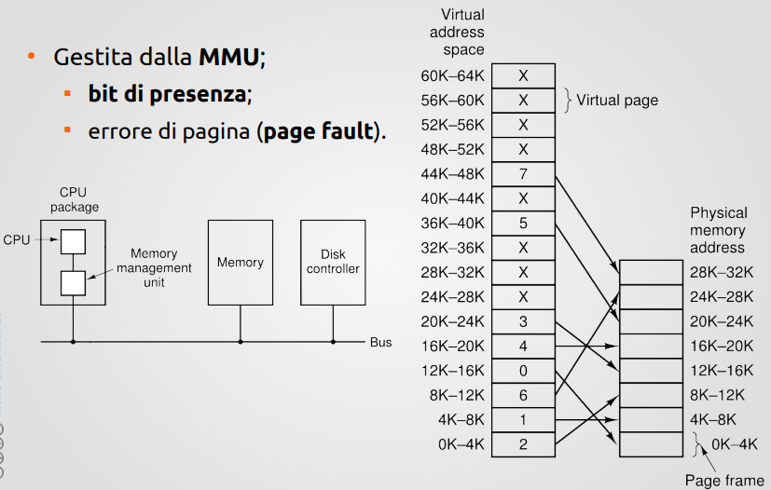
esiste una tabella delle pagine che serve a rappresentare sia il numero di frame, sia il bit di presenza, bit che dice se la pagina è stata caricata in memoria o no
l’MMU consulta la tabella, vede se è presente la tabella o no, se non è presente avviene il PAGE FOLD, se invece è presente le info che trova nella tabella gli permetteranno di effettuare la traduzione dell’indirizzo virtuale in indirizzo fisico
Come funziona la traduzione?
esempio:
8196, indirizzo virtuale (che sta nel quadratino della CPU)
bisogna effettuare la traduzione che traduca l’indirizzo virtuale all’indirizzo fisico (che nel disegno si trova tra 24k e 24k)
come faccio? Lo divido per la grandezza delle pagine, quindi
8196/4096 e ottengo un quoziente ed un resto, ottengo cioè4 di resto 2 come quoziente (quindi dato che si parte da 0 guardo la pagina 3), se non ho un PAGE FOLD, guarda il contenuto, cioe ci trova il 6 e guarda la settima pagina in memoria fisica, vuol dire che il dato si trova li. L’importante è che stia in memoria.
quindi il 2 è il numero di pagina virtuale
il 4 è l’offset, vuol dire che dall’inizio delle pagine che hai trovato con il quoziente, l’info si trova a 4 byte dall’inizio.
Se faccio invece 6 * la DIM della pagina (4096) e aggiungo l’offset, trovo l’indirizzo virtuale
(Nella memoria virtuale sono contenuti 2 voci, la prima voce è il bit di presenza e assenza, se la pagina è presente mi dice mi dice dove si trova)
